**Nombre: _____________________________________ Curso: __________________ Fecha: _____________________**

**Análisis:**

1. Definir puntuación como entero
2. **Definir respuesta**
3. **Escribir las preguntas**
4. **Resolverlas**
5. **Esperar el puntaje que obtuviste**

**Pseudocódigo:**

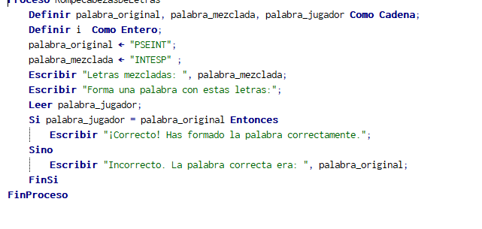

**Diagrama de Flujo:**

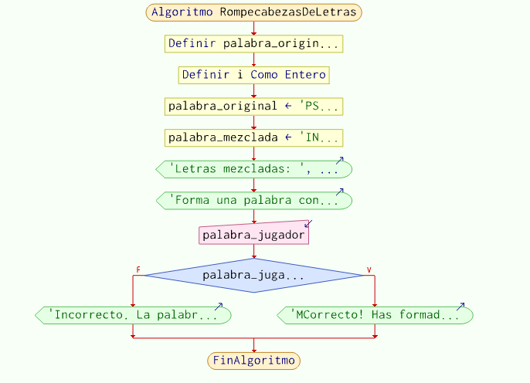

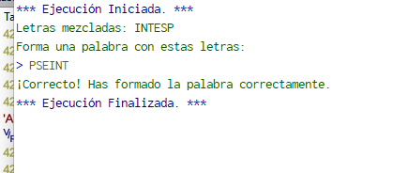

**Firma del estudiante: ___________________________________ Calificación: __________________________**